ESP8266 新款版本使用用简要：

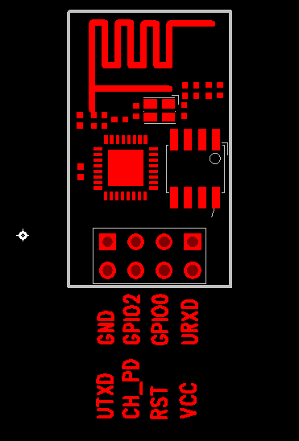

此版本若想从FLASH启动进入AT系统，只需中间四个脚接VCC高电平即可，其中GPIO0为高电平代表从FLASH启动，GPIO0为低电平代表进入系统升级状态，此时可以经过串口升级内部固件。

GPIO16（RST）可做外部硬件复位使用。

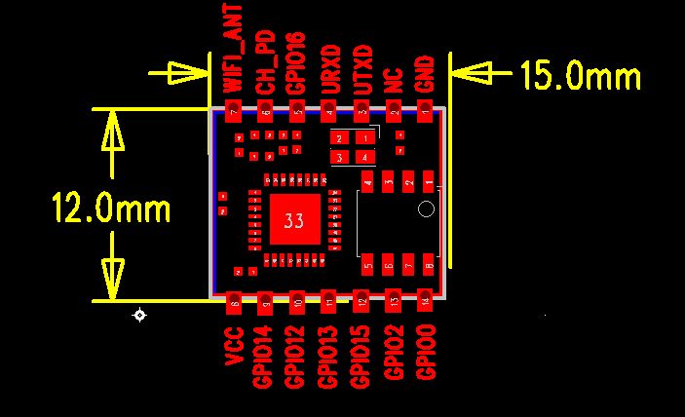

此版本若想从FLASH启动进入AT系统，GPIO0 GPIO2 保持高电平，GPIO15为低电平，其中GPIO0为高电平代表从FLASH启动，GPIO0为低电平代表进入系统升级状态，此时可以经过串口升级内部固件。

GPIO16（RST）可做外部硬件复位使用。